Дидактические игры на развитие речи детей
Группа 2 младшая
Составила : Тарасова Ю.Л.

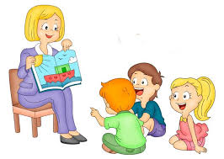

Игра «Где позвонили?»
Цель: Учить детей определять направление звука. Развитие направленности слухового внимания.
Подготовительная работа. Взрослый готовит звоночек.
Ход: Дети садятся в кружок. Взрослый выбирает водящего, который становится в центре круга. По сигналу водящий закрывает глаза. Затем воспитатель дает кому-нибудь из детей звоночек и предлагает позвонить. Водящий, не открывая глаз, должен рукой указать направление, откуда доносится звук. Если он укажет правильно, взрослый говорит: «Пора» - и водящий открывает глаза, а тот, кто позвонил, поднимает и показывает звонок. Если водящий ошибся, он отгадывает еще раз, затем назначают другого водящего.
Методические указания. Игру повторяют 4-5 раз. Нужно следить, чтобы водящий во время игры не открывал глаза. Указывая направление звука, водящий поворачивается лицом к тому месту, откуда слышен звук. Звонить надо не очень громко.
Игра «Бабочка, лети!»
Цель. Добиваться длительного, непрерывного ротового выдоха.
Подготовительная работа. Приготовить 5 бумажных ярко окрашенных бабочек. К каждой привязать нитку длиной 50 см и прикрепить их к шнуру на расстоянии 35 см друг от друга. Шнур натянуть между двумя стойками так, чтобы бабочки висели на уровне лица стоящего ребенка.
Ход: Дети сидят на стульях. Взрослый говорит: «Дети, посмотрите, какие красивые бабочки: синие, желтые, красные! Как их много! Они как живые! Посмотрим, могут ли они летать. (Дует на них.) Смотрите, полетели. Попробуйте и вы подуть. У кого дальше полетит?» Взрослый предлагает детям встать по одному возле каждой бабочки. Дети дуют на бабочек.
Методические указания. Игру повторяют несколько раз, каждый раз с новой группой детей. Нужно следить, чтобы дети стояли прямо, при вдохе не поднимали плечи. Дуть следует только на одном выдохе, не добирая воздуха. Щеки не надувать, губы слегка выдвинуть вперед. Каждый ребенок может дуть не более десяти секунд с паузами, в противном случае у него может закружиться голова.
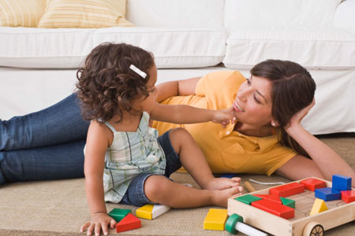

Игра «Пускание корабликов»
Цель. Добиваться от каждого ребенка умения длительно произносить звук ф на одном выдохе или многократно произносить звук п (п-п-п) на одном выдохе. Воспитание умения сочетать произнесение звука с началом выдоха.
Подготовительная работа. Взрослый готовит таз с водой и бумажные кораблики.
Ход: Дети сидят большим полукругом. В центре на маленьком столе стоит таз с водой. Вызванные дети, сидя на стульчиках, дуют на кораблики, произнося звук ф или п. Педагог предлагает детям покататься на кораблике из одного города в другой, обозначив города значками на краях таза. Чтобы кораблик двигался, нужно дуть на него не торопясь, сложив губы, как для произнесения звука ф. Можно дуть, просто вытягивая губы трубочкой, но, не надувая щек. Кораблик при этом двигается плавно. Но вот налетает порывистый ветер. «П-п-п...» - дует ребенок. (При повторении игры нужно пригнать кораблик к определенному месту.)

